Report.2.1

 | Position/Pin | 1 | 2 | 3 | 4 | 5 | 6 | 7 | 8
1 | neutral | 2,5 | 0 | 2,5 | 2,5 | 0 | 2,5 | 5 | 2,5
2 | forward | 2,5 | 0 | 3,92 | 2,5 | 0 | 3,92 | 5 | 2,5
3 | reverse | 2,5 | 0 | 1,1 | 2,5 | 0 | 1,1 | 5 | 2,5
4 | left | 1,1 | 0 | 2,5 | 2,5 | 0 | 2,5 | 5 | 1,1
5 | right | 3,9 | 0 | 2,5 | 2,5 | 0 | 2,5 | 5 | 3,9
6 | fwd/left | 1,76 | 0 | 3,66 | 2,5 | 0 | 3,66 | 5 | 1,76
7 | fwd/right | 3,27 | 0 | 3,66 | 2,5 | 0 | 3,66 | 5 | 3,27
8 | rev/left | 2 | 0 | 1,16 | 2,5 | 0 | 1,16 | 5 | 2
9 | rev/right | 3 | 0 | 1,16 | 2,5 | 0 | 1,16 | 5 | 3
 |  |  | n.c. |  | safe | GND  virtual |  | 5V

Values changes
1,1÷3,92 V
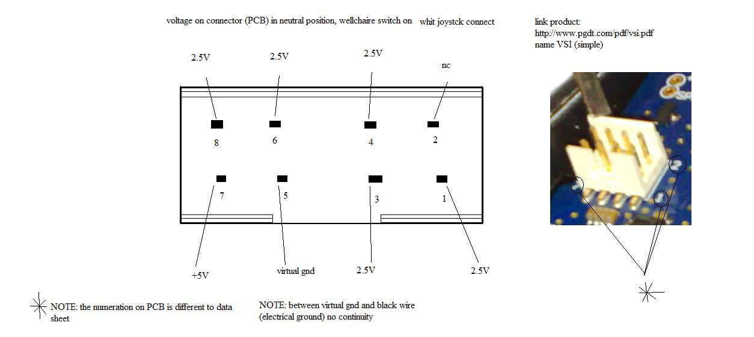
Ho la necessità di realizzare un'interfaccia tra la ricevente del radiocomando e il connettore del joystick al fine di emularlo via radio.

Dispongo di una ricevente a due canali:
in uscita su ogni canale fornisce un'onda quadra di ampiezza 2V, periodo 30mS variando la posizione dello stick corrispondente sul radiocomando da 0 al 100% varia il tempo in cui l'onda quadra stà alta: da 1mS a 2mS (simile a un segnale PWM).

Vorrei realizzarla con componenti discreti, evitando microcontrollori.
Avrei bisogno di un consiglio sulla strada da seguire, una bozza di schema da sviluppare.

Maurizio Cascina (PI)

